2010高考二轮复习生物教案（12）
生物技术实践
【考纲要求】
知识内容 | 要求
（1）微生物的分离和培养  （2）某种微生物数量的测定  （3）培养基对微生物的选择利用  （4）利用微生物发酵来生产特定的产物以及微生物在其他方面的应用  （5）酶的存在与简单制作方法  （6）酶活力测定的一般原理和方法  （7）酶在食品制造和洗涤等方面的应用  （8）制备和应用固相化酶  （9）从生物材料中提取某些特定的成分  （10）运用发酵加工食品的基本方法  （11）测定食品加工中可能产生的有害物质  （12）植物的组织培养  （13）蛋白质的提取和分离  （14）PCR技术的基本操作和应用 | 掌握程度参考考试大纲中的：  一、考试的能力要求  2、实验与探究能力

【知识网络】
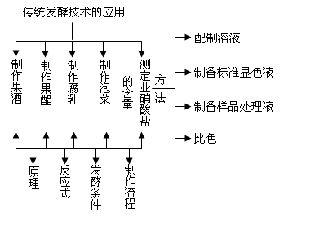
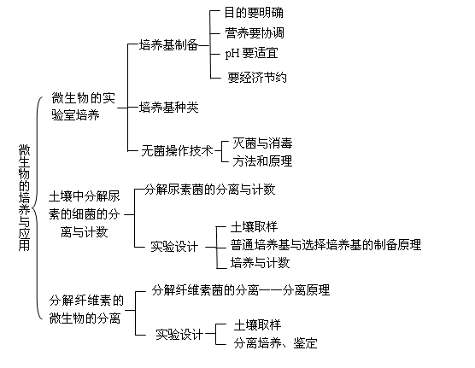
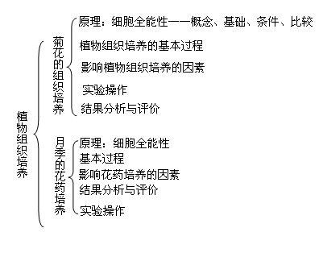
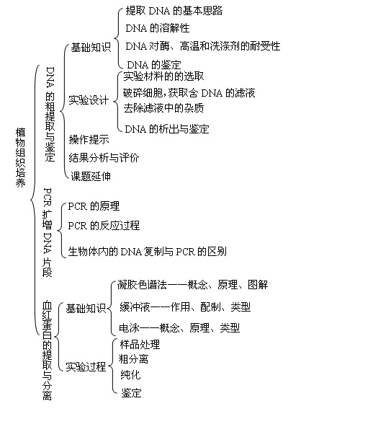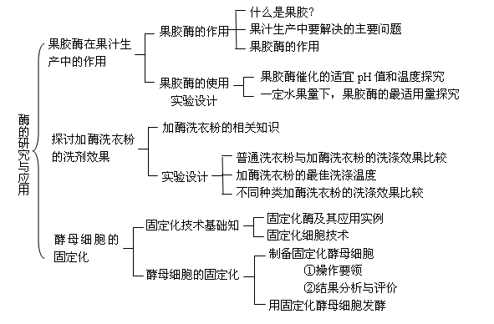
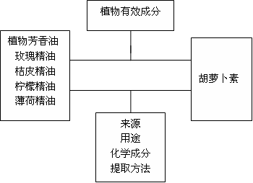

【教法指引】
本专题主要是一些生物技术操作与技术实践，与社会现象、生产实际联系密切，在历年高考都有所体现，特别是在实行新课标省份本部分一定出题。在复习是需要注意：
（1）指导学生抓住最主干、最核心的知识来复习，不要刻意追求知识的全面；
（2）正确处理新课程标准、考试大纲和教材的关系。原则是从新课程标准中寻方向，据考试大纲中划定范围，以教材为基本素材，形成同心圆，找到结合点。
【专题要点】
纵观近几年的高考，本专题主要考点集中在微生物的培养和利用、植物的组织培养、DNA的粗提取和PCR技术操作，诸如血红蛋白的的提取与分离、酶技术以及植物有效成分的提取等知识点是新课标所增加的知识点，在今后的高考试题中必然会有体现，复习时也应加以重视。本专题重点知识归纳如下：
一．微生物的实验室培养
1.微生物的营养
营养是指生物摄取、利用营养物质的过程。营养物质是指维持机体生命活动，保证发育、生殖所需的外源物质。
人及动物的营养物质：水、无机盐、糖类、脂质、蛋白质、维生素六类。
植物的营养物质：矿质元素、水、二氧化碳等三类。
微生物的营养物质：水、无机盐、碳源、氮源及生长因子等五类。
2.培养基
（1）培养基可分为液体培养基和固体培养基（按照物理性质）。在液体培养基中加入凝固剂琼脂后，制成琼脂固体培养基。微生物在固体培养基表面生长，可以形成肉眼可见的菌落。根据菌落的特征可以判断是哪一种菌。
（2）各种培养基一般都含有水、碳源、氮源和无机盐四种营养物质。满足微生物生长还需要适宜的pH、氧气的要求（根据微生物的需求提供有氧或无氧环境）、特殊营养物质等。
碳源：能为微生物的代谢提供碳元素的物质。如CO₂、NaHCO₃等无机碳源；糖类、蛋白质、脂肪等有机碳源。异养微生物只能利用有机碳源。单质碳不能作为碳源。
氮源：能为微生物的代谢提供氮元素的物质。如N₂、NH₃、NO₃⁻、NH₄⁺、蛋白质、氨基酸等。只有固氮微生物才能利用N₂。
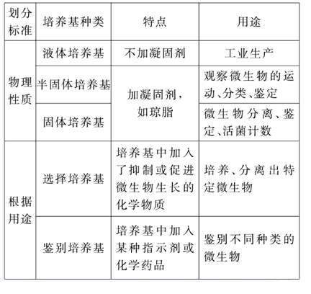
（3）培养基配制的原则
目的要明确、PH值要适宜、营养要协调和要经济节约
3.无菌技术
（1）获得纯净培养物的关键是防止外来杂菌的入侵，要注意以下几个方面：
①对实验操作的空间、操作者的衣着和手，进行清洁和消毒。
②将用于微生物培养的器皿、接种用具和培养基等器具进行灭菌。
③为避免周围环境中微生物的污染，实验操作应在酒精灯火焰附近进行。
④实验操作时应避免已经灭菌处理的材料用具与周围的物品相接触。
（2）消毒与灭菌的区别
消毒指使用较为温和的物理或化学方法仅杀死物体表面或内部一部分对人体有害的微生物（不包括芽孢和孢子）。消毒方法常用煮沸消毒法，还有化学药剂（如酒精、氯气、石炭酸等）消毒、红外线消毒。
灭菌则是指使用强烈的理化因素杀死物体内外所有的微生物，包括芽孢和孢子。灭菌方法有灼烧灭菌、干热灭菌、高压蒸汽灭菌。
4.制作牛肉膏蛋白胨固体培养基
（1）方法步骤：计算、称量、溶化、灭菌、倒平板。
（2）倒平板操作的步骤：
①将灭过菌的培养皿放在火焰旁的桌面上，右手拿装有培养基的锥形瓶，左手拔出棉塞。
②右手拿锥形瓶，将瓶口迅速通过火焰。
③用左手的拇指和食指将培养皿打开一条稍大于瓶口的缝隙，右手将锥形瓶中的培养基（约10～20mL）倒入培养皿，左手立即盖上培养皿的皿盖。
④等待平板冷却凝固，大约需5～10min。然后，将平板倒过来放置，使培养皿盖在下、皿底在上。
5.纯化大肠杆菌
（1）微生物接种的方法最常用的是平板划线法和稀释涂布平板法。
（2）平板划线法是通过接种环在琼脂固体培养基表面连续划线的操作。
（3）稀释涂布平板法是将菌液进行一系列的梯度稀释，然后将不同稀释度的菌液分别涂布到琼脂固体培养基的表面，进行培养。分为系列稀释操作和涂布平板操作两步。
（4）用平板划线法和稀释涂布平板法接种的目的是：使聚集在一起的微生物分散成单个细胞，从而能在培养基表面形成单个的菌落，以便于纯化菌种。
（5）平板划线法操作步骤：
①将接种环放在火焰上灼烧，直到接种环烧红。
②在火焰旁冷却接种环，并打开棉塞。
③将试管口通过火焰。
④将已冷却的接种环伸入菌液中蘸取一环菌液。
⑤将试管通过火焰，并塞上棉塞。
⑥左手将皿盖打开一条缝隙，右手将沾有菌种的接种环迅速伸入平板内，划三至五条平行线，盖上皿盖。注意不要划破培养皿。
⑦灼烧接种环，待其冷却后，从第一区域划线的末端开始往第二区域内划线。重复以上操作，在三、四、五区域内划线。注意不要将最后一区的划线与第一区相连。
⑧将平板倒置放入培养箱中培养。
（6）涂布平板操作的步骤：
①将涂布器浸在盛有酒精的烧杯中。
②取少量菌液，滴加到培养基表面。
③将沾有少量酒精的涂布器在火焰上引燃，待酒精燃尽后，冷却8～10s。
④用涂布器将菌液均匀地涂布在培养基表面。
6.菌种的保存
（1）对于频繁使用的菌种，可以采用临时保藏的方法。
①临时保藏方法
将菌种接种到试管的固体斜面培养基上，在合适的温度下培养。当菌落长成后，将试管放入4℃的冰箱中保藏。以后每3～6个月，都要重新将菌种从旧的培养基上转移到新鲜的培养基上。
②缺点：这种方法保存的时间不长，菌种容易被污染或产生变异。
（2）对于需要长期保存的菌种，可以采用甘油管藏的方法。
在3mL的甘油瓶中，装入1mL甘油后灭菌。将1mL培养的菌液转移到甘油瓶中，与甘油充分混匀后，放在－20℃的冷冻箱中保存。
7.实验安排及注意事项
（一）从菌种保藏中心购买菌种后，教师首先需要用平板划线法纯化培养所得菌种，并根据学生小组的数目，准备好数个平板。
（二）第1课时完成基础知识的教学，学习各种操作方法，并制备培养基。高压蒸汽灭菌所需要的时间较长，因此需要利用课下时间完成。课下完成后，再于第2课时完成大肠杆菌的纯化培养。此后安排学生连续观察记录3～4d。
高考资源网
（三）配制培养基时，教师需要提示学生按照每个培养基消耗15～20mL的量来估算总用量。全班同学的培养基可以集中起来，分批灭菌。
（四）灭菌后，培养基冷却到55℃后应及时进行倒平板操作。如果不能及时操作，需要将培养基放到55℃左右的电热箱中保温，以防止琼脂凝固。
（五）如果打算做本专题的第2或第3课题，建议此课题不仅要练习平板划线操作，还要练习稀释涂布平板法操作。为此，教师需要提前1天用液体培养基培养大肠杆菌，培养一夜后，于第2天将培养液分发到各小组。
（六）实验后，所有用过的培养基、培养液等都需要统一进行高压蒸汽灭菌后再丢弃，否则将会造成环境污染。
二．土壤中分解尿素的细菌的分离与计数
1.筛选菌株
（1）实验室中微生物的筛选应用的原理
人为提供有利于目的菌株生长的条件（包括营养、温度、pH等），同时抑制或阻止其他微生物生长。
（2）选择性培养基
在微生物学中，将允许特定种类的微生物生长，同时抑制或阻止其他种类微生物生长的培养基，称作选择培养基。
（3）配制选择培养基的依据
根据选择培养的菌种的生理代谢特点加入某种物质以达到选择的目的。例如，培养基中不加入有机物可以选择培养自养微生物；培养基中不加入氮元素，可以选择培养能固氮的微生物；加入高浓度的食盐可选择培养金黄色葡萄球菌等。
2.统计菌落数目
（1）测定微生物数量的常用方法有稀释涂布平板法和显微镜直接计数。
（2）稀释涂布平板法统计样品中活菌的数目的原理
当样品的稀释度足够高时，培养基表面生长的一个菌落，来源于样品稀释液中的一个活菌。通过统计平板上的菌落数，就能推测出样品中大约含有多少活细菌。为了保证结果准确，一般设置3～5个平板，选择菌落数在30～300的平板进行计数，并取平均值。统计的菌落数往往比活菌的实际数目低，因此，统计结果一般用菌落数而不是活菌数来表示。
3.设置对照
设置对照的主要目的是排除实验组中非测试因素对实验结果的影响，提高实验结果的可信度。
4.实验设计
实验设计包括实验方案，所需仪器、材料、用具和药品，具体的实施步骤以及时间安排等的综合考虑和安排。
（1）土壤取样
从富含有机物、潮湿、pH≈7的土壤中取样。铲去表层土，在距地表约3～8cm的土壤层取样。
（2）制备培养基
准备牛肉膏蛋白胨培养基和选择培养基。牛肉膏蛋白胨培养基作为对照，用来判断选择培养基是否起到了选择作用。
（3）微生物的培养与观察
将土样以1、101、102……依次等比稀释至107稀释度，按照浓度从低到高的顺序涂布平板，不必更换移液管。注明培养基种类、培养日期以及平板培养样品的稀释度。将涂布好的培养皿放在30℃温度下培养。随着培养时间的延长，会有不同的菌产生。比较牛肉膏蛋白胨培养基和选择培养基中菌落的数量、形态等，并做好记录。
（4）细菌的计数
当菌落数目稳定时，进行计数，防止因培养时间不足而导致遗漏菌落的数目。求出平均值，根据平板所对应的稀释度计算出样品中细菌的数目。
5.实验案例
土壤中某样品细菌的分离与计数。实验的具体操作步骤如下。
⑴土壤取样
从肥沃、湿润的土壤中取样。先铲去表层土3cm左右，再取样，将样品装入事先准备好的信封中。
⑵制备培养基
准备牛肉膏蛋白胨培养基和选择培养基将菌液稀释相同的倍数，在牛肉膏蛋白胨培养基上生长的菌落数目应明显多于选择培养基上的数目，因此，牛肉膏蛋白胨培养基可以作为对照，用来判断选择培养基是否起到了选择作用。由于初次实验，对于稀释的范围没有把握，因此选择了一个较为宽泛的范围：稀释倍数为103～107。每个稀释度下需要3个选择培养基，1个牛肉膏蛋白胨培养基，因此共需要15个选择培养基，5个牛肉膏蛋白胨培养基。此外，还需要准备8个灭菌的试管和1个灭菌的移液管。
⑶微生物的培养与观察
参考课本中图2-7的实验流程示意图，将10g土样加入盛有90mL无菌生理盐水的锥形瓶中（锥形瓶体积为250mL），充分摇匀，吸取上清液1mL，转移至盛有9mL的生理盐水的无菌大试管中，依次等比稀释至107稀释度，并按照由107～103稀释度的顺序分别吸取0.1mL进行平板涂布操作。按照浓度从低到高的顺序涂布平板，不必更换移液管。
将涂布好的培养皿放在30℃温度下培养。随着培养时间的延长，会有不同的菌落产生。比较牛肉膏培养基和选择培养基中菌落的数量、形态等，并做好记录。
挑选选择培养基中不同形态的菌落接入含酚红培养基的斜面中，观察能否产生如课本中图2-10的颜色反应。
⑷细菌的计数
当菌落数目稳定时，选取菌落数在30～300的平板进行计数。在同一稀释度下，至少对3个平板进行重复计数，然后求出平均值，并根据平板所对应的稀释度计算出样品中细菌的数目。
三．分解纤维素的微生物的分离
⒈纤维素与纤维素酶
（1）棉花是自然界中纤维素含量最高的天然产物，木材、作物秸秆等也富含纤维素。
（2）纤维素酶是一种复合酶，一般认为它至少包括三种组分，即C1酶、CX酶和葡萄糖苷酶，前两种酶使纤维素分解成纤维二糖，第三种酶将纤维二糖分解成葡萄糖。纤维素最终被水解成葡萄糖，为微生物的生长提供营养。
⒉纤维素分解菌的筛选
（1）筛选方法
刚果红染色法。能够通过颜色反应直接对微生物进行筛选。
（2）刚果红染色法筛选纤维素分解菌的原理
刚果红是一种染料，它可以与像纤维素这样的多糖物质形成红色复合物，但并不和水解后的纤维二糖和葡萄糖发生这种反应。当我们在含有纤维素的培养基中加入刚果红时，刚果红能与培养基中的纤维素形成红色复合物。当纤维素被纤维素酶分解后，刚果红－纤维素的复合物就无法形成，培养基中会出现以纤维素分解菌为中心的透明圈。这样，我们就可以通过是否产生透明圈来筛选纤维素分解菌。
⒊分离分解纤维素的微生物的实验流程
土壤取样→选择培养（此步是否需要，应根据样品中目的菌株数量的多少来确定）→梯度稀释→将样品涂布到鉴别纤维素分解菌的培养基上→挑选产生透明圈的菌落
（1）土壤采集
选择富含纤维素的环境。
（2）刚果红染色法分离纤维素分解菌的步骤
倒平板操作、制备菌悬液、涂布平板
（3）刚果红染色法种类
一种是先培养微生物，再加入刚果红进行颜色反应，另一种是在倒平板时就加入刚果红。
⒋分离分解纤维素的微生物的实验案例
土壤中纤维素分解菌的分离实验的具体操作步骤如下。
⑴土样采集
土样采集的方法与本专题课题2类似。土样的采集要选择富含纤维素的环境，这是因为在纤维素含量丰富的环境，通常会聚集较多的分解纤维素的微生物。如果找不到合适的环境，可以将滤纸埋在土壤中，过一个月左右也会有能分解纤维素的微生物生长。
⑵选择培养
选择培养需要的仪器有：250mL锥形瓶、无菌称量瓶、药匙、1mL和10mL的移液管、天平、摇床、温度计等。
培养基的制备参照课本旁栏中的比例配制。在250mL锥形瓶中装入30mL培养基，用8层纱布做成瓶塞，将瓶口塞紧，再在瓶塞外包裹两层包装纸（或报纸），用线绳扎紧，在121℃下高压蒸汽灭菌20min。
选择培养的操作：称取土样20g，在无菌条件下加入装有30mL培养基的摇瓶中。将摇瓶置于摇床上，在30℃下振荡培养1～2d，至培养基变混浊。此时可以吸取0.1mL培养液进行梯度稀释和涂布平板，也可以按课本中所述，重复选择培养的步骤一次，然后再进行梯度稀释和涂布平板。
⑶刚果红染色法分离
纤维素分解菌这一步所需要的仪器有：无菌培养皿、涂布器、1mL移液管，装有9mL无菌水的20mL大试管，温箱等。
培养基的制备参照课本旁栏中的比例配制。在500mL三角瓶中装入200mL培养基，在121℃下高压蒸汽灭菌20min。
倒平板操作：将灭菌后的固体培养基熔化，按无菌操作的要求，在无菌的培养皿中倒入15～20mL培养基，凝固后待用。
制备菌悬液：按照本专题课题1的稀释操作方法，将选择培养后的培养基进行等比稀释，稀释最大倍数至106。
涂布平板：将稀释度为104～106的菌悬液各取0.1mL，滴加在平板培养基上，用涂布器将菌液涂布均匀，在30℃倒置培养，至菌落长出。每个稀释度下需涂布3个平板，并注意设置对照。刚果红染色的具体操作步骤参照课本［资料三］。
四．果酒和果醋的制作
（一）.实验原理
1．酵母菌的细胞呼吸
酶
酵母菌进行有氧呼吸大量繁殖，反应式：C₆H₁₂O₆+O₂→CO₂+H₂O+能量
酶
酵母菌进行无氧呼吸产生酒精和二氧化碳，表达式为：C₆H₁₂O₆→C₂H₅OH+CO₂+能量
2．酵母菌发酵的最佳环境
酵母菌在有氧和无氧的条件下都能生活：在有氧时，酵母菌大量繁殖，但是不起到发酵效果；在无氧时，繁殖速度减慢，但是此时可以进行发酵。在利用酵母菌发酵时最好是先通入足够的无菌空气在有氧环境下一段时间使其繁殖，再隔绝氧气进行发酵。20℃左右最适合酵母菌繁殖，酒精发酵的最佳温度是在18℃～25℃，pH最好是弱酸性。
3．醋酸菌好氧性细菌，当缺少糖源时和有氧条件下，可将乙醇（酒精）氧化成醋酸。表达式为：C₂H₅OH→CH₃COOH+H₂O；当氧气、糖源都充足时，醋酸菌将葡萄汁中的糖分解成醋酸。
酶
醋酸菌生长的最佳温度是在30℃～35℃
(二).实验步骤

挑选葡萄→冲洗→榨汁→酒精发酵→果酒（→醋酸发酵→果醋）
1.对发酵瓶、纱布、榨汁机、盛葡萄汁的器皿等实验用具进行清洗并消毒。先用温水反复冲洗几次,再用体积分数为75%的酒精擦拭消毒，晾干待用。
酵母菌

18℃~25℃
10~12d

醋酸菌

30℃~35℃
7~8d

2. 取葡萄500 g，去除枝梗和腐烂的子粒。
3. 用清水冲洗葡萄1～2遍除去污物，注意不要反复多次冲洗。
4. 用榨汁机榨取葡萄汁后，将其装入发酵瓶中或将葡萄打成浆后，用洁净的纱布过滤至发酵瓶中，盖好瓶盖。如果没有合适的发酵装置，可以用500 mL的塑料瓶替代，但注入的果汁量不要超过塑料瓶总体积的2/3。
5. 将发酵瓶置于适宜的温度下发酵。
6. 由于发酵旺盛期CO₂的产量非常大，因此需要及时排气，防止发酵瓶爆裂。如果使用简易的发酵装置，如瓶子（最好选用塑料瓶），每天要拧松瓶盖2～4次，进行排气。
7. 10 d以后，可以开始进行取样检验工作。例如，可以检验酒味、酒精的含量、进行酵母菌的镜检等工作。
8. 当果酒制成以后，可以在发酵液中加入醋酸菌或醋曲，然后将装置转移至30～35 ℃的条件下发酵，适时向发酵液中充气。如果找不到醋酸菌菌种或醋曲，可尝试自然接种，但效果不是很好。如果没有充气装置，可以将瓶盖打开，在瓶口盖上纱布，以减少空气中尘土等的污染。
(三).注意事项
请分析此装置中的充气口、排气口和出料口分别有哪些作用。为什么排气口要通过一个长而弯曲的胶管与瓶身连接？结合果酒、果醋的制作原理，你认为应该如何使用这个发酵装置？
充气口 排气口

出料口

答：充气口是在醋酸发酵时连接充气泵进行充气用的；排气口是在酒精发酵时用来排出CO₂的；出料口是用来取样的。排气口要通过一个长而弯曲的胶管与瓶身连接，其目的是防止空气中微生物的污染。使用该装置制酒时，应该关闭充气口；制醋时，应将充气口连接气泵，输入氧气。
五． 腐乳的制作
（一）．实验原理
1．参与豆腐发酵的微生物有青霉、酵母、曲霉、毛霉等多种，其中起主要作用的是毛霉。
2．毛霉是一种丝状真菌，常见于土壤、水果、蔬菜、谷物上，具有发达的白色菌丝。
3.毛酶等微生物产生的蛋白酶能将豆腐中的蛋白质分解成小分子的肽和氨基酸；脂肪酶可将脂肪分解成甘油和脂肪酸。
（二）实验步骤
1.将豆腐切成3cm×3cm×1cm的若干块。所用豆腐的含水量为70％左右，水分过多则腐乳不易成形。
2.将豆腐块平放在铺有干粽叶的盘内，粽叶可以提供菌种，并能起到保温的作用。每块豆腐等距离排放，周围留有一定的空隙。豆腐上面再铺上干净的粽叶。气候干燥时，将平盘用保鲜膜包裹，但不要封严，以免湿度太高，不利于毛霉的生长。
3.将平盘放入温度保持在15～18 ℃的地方。毛霉逐渐生长，大约5 d后豆腐表面丛生着直立菌丝。
4.当毛霉生长旺盛，并呈淡黄色时，去除包裹平盘的保鲜膜以及铺在上面的粽叶，使豆腐块的热量和水分能够迅速散失，同时散去霉味。这一过程一般持续36 h以上。
5.当豆腐凉透后，将豆腐间连接在一起的菌丝拉断，并整齐排列在容器内，准备腌制。
6.长满毛霉的豆腐块（以下称毛坯）与盐的质量分数比为5∶1。将培养毛坯时靠近平盘没长直立菌丝的一面统一朝向玻璃瓶边，将毛坯分层盘立摆放在容器中。分层加盐，并随层加高而增加盐量，在瓶口表面铺盐厚些，以防止杂菌从瓶口进入。约腌制8 d。
〔注〕用盐腌制时，注意盐都用量。盐的浓度过低，不足以抑制微生物生长，可能导致豆腐腐败变质；盐的浓度过高，会影响腐乳的口味。
7.将黄酒、米酒和糖，按口味不同而配以各种香辛料（如胡椒、花椒、八角茴香、桂皮、姜、辣椒等）混合制成卤汤。卤汤酒精含量控制在12％左右为宜。
〔注〕酒精含量的高低与腐乳后期发酵时间的长短有很大关系。酒精含量越高，对蛋白酶的抑制作用也越大，使腐乳成熟期延长；酒精含量过低，蛋白酶的活性高，加快蛋白质的水解，杂菌繁殖快，豆腐易腐败，难以成块。
8.将广口玻璃瓶刷干净后，用高压锅在100 ℃蒸汽灭菌30 min。将腐乳咸坯摆入瓶中，加入卤汤和辅料后，将瓶口用酒精灯加热灭菌，用胶条密封。在常温情况下，一般六个月可以成熟。
（三）．注意事项
1.酿造腐乳的主要生产工序是将豆腐进行前期发酵和后期发酵。前期发酵所发生的主要变化是毛霉在豆腐（白坯）上的生长。发酵的温度为15～18 ℃，此温度不适于细菌、酵母菌和曲霉的生长，而适于毛霉慢慢生长。毛霉生长大约5 d后使白坯变成毛坯。前期发酵的作用，一是使豆腐表面有一层菌膜包住，形成腐乳的“体”；二是毛霉分泌以蛋白酶为主的各种酶，有利于豆腐所含有的蛋白质水解为各种氨基酸。后期发酵主要是酶与微生物协同参与生化反应的过程。通过腌制并配入各种辅料（红曲、面曲、酒酿），使蛋白酶作用缓慢，促进其他生化反应，生成腐乳的香气。
2.毛霉是一种低等丝状真菌，有多个细胞核，进行无性繁殖。毛霉是食品加工业中的重要微生物，它可以产生能够分解大豆蛋白的蛋白酶，常用于制作腐乳和豆豉。

六．泡菜制作及亚硝酸盐含量的测定操作指导
（一）．泡菜制作及亚硝酸盐含量的测定
1.制备的氢氧化铝胶体能吸附泡菜汁液中的杂质，使泡菜汁透明澄清，以便进行后续的显色反应。在实验进行过程中，
2.泡菜腌制及质量检测指标：成功制作泡菜的关键是营造无氧环境。检测指标有乳酸的含量、泡菜的风味品质，在初期发酵的末期和中期发酵阶段，泡菜的乳酸含量为0.4%～0.8%，风味品质最好，因此，常以这个阶段作为泡菜的成熟期。也可以在显微镜下观察乳酸菌形态，比较不同时期泡菜坛中乳酸菌的含量。并及时对泡菜中亚硝酸盐含量进行鉴定，一般前1—4天呈上升趋势，然后逐渐下降。
3.亚硝酸盐含量的测定：配制的亚硝酸盐标准使用液与样品液显色后，目测比色效果如何，是否与标准液的浓度相吻合。如果不吻合，还应在已知浓度范围内，改变浓度梯度，进一步配制标准使用液。
（二）．亚硝酸盐与癌症
亚硝胺类亚硝酸盐是最常用的一种食品添加剂，它能抑制肉毒杆菌的生长，同时保持肉色鲜嫩。它主要用于熟肉食品，如火腿、烤肉、香肠、午餐肉、腊肠、咸牛肉罐头、熏鱼、鱼罐头等，有时在腌制鱼、肉时，也使用硝酸盐作为发色剂和防腐剂。在细菌硝酸还原酶作用下，硝酸盐被还原成亚硝酸盐。亚硝酸盐本身并不致癌，但它与蛋白质代谢后产生的丰富胺类物质结合，形成亚硝胺，后者具有很强的致癌性。 硝酸盐可随饮水、进食腌制鱼肉和蔬菜进入人体。硝酸盐除作添加剂使用外，还天然存在于水和某些蔬菜，如菠菜、卷心菜。大白菜中，其含量波动很大，并受栽培方式的影响。过多地使用硝酸胺肥料，尤其在土壤缺钼的地区，都会增加作物和蔬菜中硝酸盐含量。蔬菜中的硝酸盐本身并无害，只是在口腔和胃肠道内被还原成亚硝酸盐，继而与胺类结合成亚硝胺，才产生致癌性。预防亚硝胺致癌应注意以下事项： (1)少吃腌制、熏制肉食及其他亚硝胺或其前体物质丰富的食品尤其是孕妇和儿童，更不宜食用这些食品； (2)腌制的鱼、肉在食用前，应在阳光下曝晒半小时，让阳光中的紫外线把亚硝胺分解掉，或再经过浸泡、冲洗；（3）勤刷牙，保持口腔卫生，减少口腔中因细菌活动可能产生的亚硝胺； （4）维生素c具有阻止亚硝胺合成的作用，同时又是一种抗氧化剂，无毒副作用，可根据情况适量补充。
归纳总结
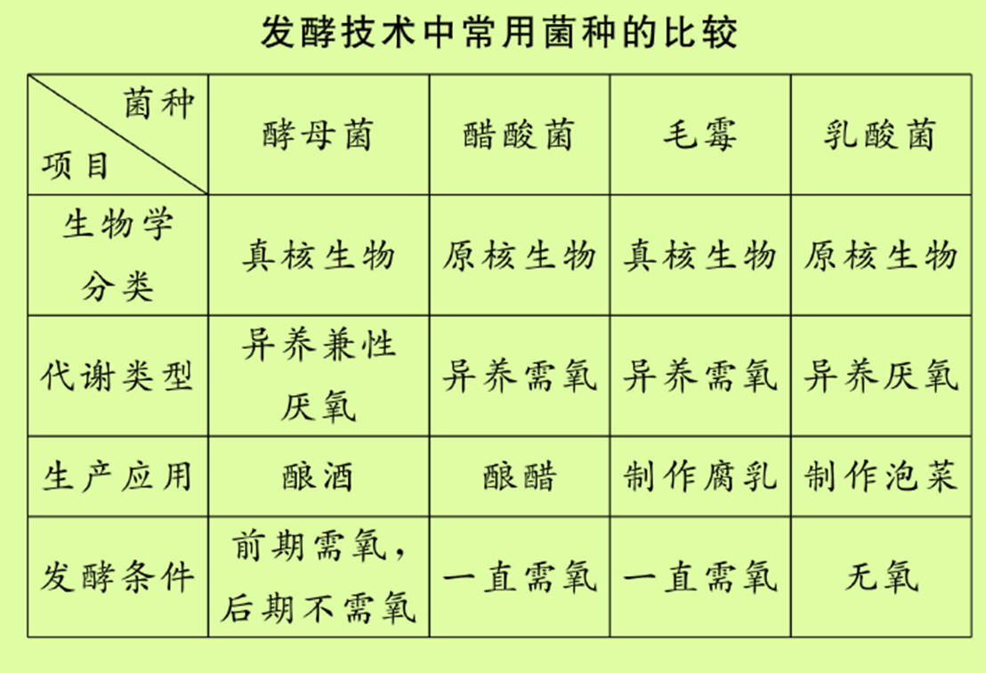
七．植物组织培养技术
（一）植物组织培养的原理与基本过程
1、原理：细胞全能性。
2、基本过程：外植体愈伤组织胚配装体新植物体
3、MS培养基与微生物培养基的比较
微生物培养基以有机营养为主，而MS培养基则需提供大量无机营养，无机盐混合物包括植物生长必须的大量元素和微量元素两大类。MS培养基中微量元素和大量元素提供植物细胞生活所必需的无机盐；蔗糖提供碳源，同时能够维持细胞的渗透压；甘氨酸、维生素等物质主要是为了满足离体植物细胞在正常代谢途径受到一定影响后所产生的特殊营养需求。
4、植物组织培养技术与花药培养技术的相同之处是：培养基配制方法、无菌技术及接种操作等基本相同。两者的不同之处在于：花药培养的选材非常重要，需事先摸索时期适宜的花蕾；花药裂开后释放出的愈伤组织或胚状体也要及时更换培养基；花药培养对培养基配方的要求更为严格。这些都使花药培养的难度大为增加。
（二）．影响植物组织培养的因素
1、培养基配制：要严格的进行灭菌
2、外植体的选取：生长旺盛的嫩枝生理状况好，容易诱导脱分化和再分化。
3、消毒 4、接种 5、培养 6、移栽和栽培：
（三）．影响花药培养的因素
选取适宜的材料和培养基组成是花粉植株诱导成功的关键。最适宜的花药发育时期会因植物种类和品种的不同而不同，但对大多数植物而言，适宜进行花药培养的时期是单核居中期或单核靠边期。
（四）实验操作指导
1、无菌技术是植物组织培养能否获得成功的关键
①植物组织培养不同于扦插、分根、叶插等常规无性繁殖。由于植物组织培养所利用的植物材料体积小、抗性差，所以对培养条件的要求较高。用于植物组织培养的培养基同样适合于某些微生物的生长，如一些细菌、真菌等的生长。而培养物一旦受到微生物的污染，就会导致实验前功尽弃，因此要进行严格的无菌操作。
②无菌技术包括培养基消毒灭菌和植物材料（外植体）的消毒灭菌。对培养材料进行表面灭菌时，一方面要考虑药剂的消毒效果；另一方面还要考虑植物材料的耐受能力。不同药剂、不同植物材料，甚至不同器官要区别对待。
③对接种操作中污染情况的分析：接种3～4 d后，在接种操作中被杂菌污染的培养物会表现出被污染的现象。一般情况下，细菌污染可能是由接种人员造成的，如未戴口罩，接种时说话，或手及器械消毒不严等。真菌污染可能是植物材料灭菌不当。
④妥善处理被污染的培养物：操作后常出现培养物被污染的情况。一旦发现培养材料被污染，特别是真菌性污染，一定不要打开培养瓶。应先将所有被污染的培养瓶统一放在高压蒸汽锅内进行高压蒸汽灭菌，然后再打开培养瓶，进行清洗。
⑤有毒药品的用后处理：外植体灭菌用过的有毒药品要妥善处理（如氯化汞等），以免引起环境污染。
2、设置对照实验和重复组
通过设置重复组和对照组可以选出最佳的实验材料、最好的培养基配方、找出实验失败的原因。如设置对照实验可以取用一个经过灭菌的装有培养基的锥形瓶，与接种操作后的锥形瓶一同培养，用以说明培养基制作是否合格，有没有被杂菌污染。
八．DNA的粗提取与鉴定
（一）．实验原理
提取生物大分子的基本思路是选用一定的物理或化学方法分离具有不同物理或化学性质的生物大分子。对于DNA的粗提取而言，就是要利用DNA与RNA、蛋白质和脂质等在物理和化学性质方面的差异，提取DNA，去除其他成分。
1．DNA的溶解性
DNA和蛋白质等其他成分在不同浓度的NaCl溶液中溶解度不同，利用这一特点，选择适当的盐浓度就能使DNA充分溶解，而使杂质沉淀，或者相反，以达到分离目的。
此外，DNA不溶于酒精溶液，但是细胞中的某些蛋白质则溶于酒精。利用这一原理，可以将DNA与蛋白质进一步的分离。
2．DNA对酶、高温和洗涤剂的耐受性
蛋白酶能水解蛋白质，但是对DNA没有影响。大多数蛋白质不能忍受60—80ºC的高温，而DNA在80ºC以上才会变性。洗涤剂能够瓦解细胞膜，但对DNA没有影响。
3．DNA的鉴定
在沸水浴条件下，DNA遇二苯胺会被染成蓝色，因此二苯胺可以作为鉴定DNA的试剂。
（二）．实验设计
1．实验材料的选取
凡是含有DNA的生物材料都可以考虑，但是使用DNA含量相对较高的生物组织，成功的可能性更大。
2．破碎细胞，获取含DNA的滤液
动物细胞的破碎比较容易，以鸡血细胞为例，在鸡血细胞液中加入一定量的蒸馏水，同时用玻璃棒搅拌，过滤后收集滤液即可。如果实验材料是植物细胞，需要先用洗涤剂溶解细胞膜。例如，提取洋葱的DNA时，在切碎的洋葱中加入一定的洗涤剂和食盐，进行充分的搅拌和研磨，过滤后收集研磨液。
注意：
①为什么加入蒸馏水能使鸡血细胞破裂？
蒸馏水对于鸡血细胞来说是一种低渗液体，水分可以大量进入血细胞内，使血细胞胀裂，再加上搅拌的机械作用，就加速了鸡血细胞的破裂(细胞膜和核膜的破裂)，从而释放出DNA。
②加入洗涤剂和食盐的作用分别是什么？
洗涤剂是一些离子去污剂，能溶解细胞膜，有利于DNA的释放；食盐的主要成分是NaCl，有利于DNA的溶解。
③如果研磨不充分，会对实验结果产生怎样的影响?
研磨不充分会使细胞核内的DNA释放不完全，提取的DNA量变少，影响实验结果，导致看不到丝状沉淀物、用二苯胺鉴定不显示蓝色等。
④此步骤获得的滤液中可能含有哪些细胞成分？
可能含有核蛋白、多糖和RNA等杂质。
3．去除滤液中的杂质
方案一的原理是DNA在不同浓度NaCl溶液中溶解度不同；方案二的原理是蛋白酶分解蛋白质，不分解DNA；方案三的原理是蛋白质和DNA的变性温度不同。
注意：
①为什么反复地溶解与析出DNA，能够去除杂质？
用高盐浓度的溶液溶解DNA，能除去在高盐中不能溶解的杂质；用低盐浓度使DNA析出，能除去溶解在低盐溶液中的杂质。因此，通过反复溶解与析出DNA，就能够除去与DNA溶解度不同的多种杂质。
②方案二与方案三的原理有什么不同？
方案二是利用蛋白酶分解杂质蛋白，从而使提取的DNA与蛋白质分开；方案三利用的是DNA和蛋白质对高温耐受性的不同，从而使蛋白质变性，与DNA分离。
4．DNA的析出与鉴定
将处理后的溶液过滤，加入与滤液体积相等、冷却的酒精溶液，静置2～3min，溶液中会出现白色丝状物，这就是粗提取的DNA。用玻璃棒沿一个方向搅拌，卷起丝状物，并用滤纸吸取上面的水分。
取两支20ml的试管，各加入物质的量浓度为2mol/L的NaCl溶液5ml，将丝状物放入其中一支试管中，用玻璃棒搅拌，使丝状物溶解。然后，向两支试管中各加入4ml的二苯胺试剂。混合均匀后，将试管置于沸水中加热5min，待试管冷却后，比较两支试管溶液颜色的变化，看看溶解有DNA的溶液是否变蓝。
（三）．实验步骤—以洋葱为实验材料
1．称取30克已切碎的洋葱，放入研钵中，加入少量石英砂助研，倒入10mL 2mol/L的氯化钠溶液，充分研磨。
洋葱含有挥发性刺激物，有效减少刺激，才能使实验顺利进行。上课前，教师可先将洋葱放入冰箱冷冻一会儿，使其凉透但又不能结冰；或将洋葱切成几大块，放入清水泡一会儿，让其挥发性刺激物溶于水，可以减轻刺激。然后将洋葱切碎备用。研磨的目的主要是使洋葱细胞破裂，使DNA溶于2mol/L的氯化钠溶液，没必要将洋葱研成粥糊状，后者既浪费时间又影响实验效果。研磨时，切忌使用搅拌器（榨汁机）。使用搅拌器虽可以提高研磨效率，但搅拌器将洋葱切成极细小的颗粒，无法通过过滤将洋葱颗粒剔除。只能将酒精直接倒入滤液中，许多洋葱小颗粒因为轻会漂浮起来，DNA藏在其中，无法分辨。学生看不到白色纤维状粘稠物的DNA。
2．研磨后，用漏斗和纱布将汁液过滤到小烧杯中，得到滤液。
3．向滤液中加入95%的酒精溶液20mL，沿烧杯壁缓缓倒入，不要震动或搅拌。
此时，烧杯中的液体分为上、下两层，下层较浑浊，上层澄清，很快上层溶液中就会有白色纤维状粘稠物析出，用玻璃棒可将其轻轻卷起。这就是记录生命遗传信息的重要物质——DNA。DNA析出的过程中，切忌震动和搅拌（不震动易于分层，我们就能很容易观察到上清液中的丝状物；搅拌会使非常柔软的DNA断裂成小段，不易取出）。如果用玻璃棒DNA不易卷起，可改用表面打毛的牙签，DNA提取物就缠绕在牙签上了。
4．鉴定：取两支试管，编为1、2号，各加入2mol/L的氯化钠溶液2mL，向1号试管中加入一些白色纤维状物，振荡使其溶解，然后向两支试管中各加入2mL二苯胺试剂，沸水浴加热5分钟。
（四）．注意事项
1．以血液为实验材料时，每100ml血液中需要加入3g柠檬酸钠防止血液凝固。
2．加入洗涤剂后，动作要轻缓、柔和，否则容易产生大量的泡沫，不利于后续步骤地操作。加入酒精和用玻璃棒搅拌时，动作要轻缓，以免DNA分子的断裂，导致DNA分子不能形成絮状沉淀。
3．二苯胺试剂要现配现用，否则会影响鉴定的效果。
4．DNA的溶解度与NaCl溶液浓度的关系：
当NaCl溶液浓度低于0.14mol/L时，随浓度的升高，DNA的溶解度降低；当NaCl溶液浓度高于0.14mol/L时，随浓度升高，DNA的溶解度升高。
5．盛放鸡血细胞液的容器，最好是塑料容器。
鸡血细胞破碎以后释放出的DNA，容易被玻璃容器吸附，由于细胞内DNA的含量本来就比较少，再被玻璃容器吸附去一部分，提取到的DNA就会更少。因此，实验过程中最好使用塑料的烧杯和试管，这样可以减少提取过程的DNA的损失。
九．植物有效成分的提取
1. 植物芳香油的来源
天然香料主要来自动物和植物。动物香料主要来自麝香、灵猫、海狸、抹香鲸等，植物香料来源广泛，大约有50多个科的植物中提取。
2、植物芳香油化学组分和用途
植物芳香油是植物有效成份的提取液，其特点是有特殊的植物香味和分子结构。精油中最多的组分是萜类化合物，还有一些酯类成分。所以具有芳香气味。
精油的用途有三种：作为香料，用于化妆品、香水、肥皂等的制作；作为调味品，用于糕点、糖果、饮料等食品生产；作为药物，用于清凉油的生产等。
3.提取植物芳香油的方法
提取植物芳香油的三种基本方法：蒸馏、压榨和萃取。具体采用哪种方法要根据植物的原料特点而定。
植物芳香油具有较强的挥发性，还能随水蒸气蒸发，因此可以利用蒸馏法提取植物芳香油。法国香水业作为一种工业生产，最初就是通过蒸馏法来获得芳香油的。玫瑰油、薄荷油、肉桂油、熏衣草油、檀香油等主要由蒸馏法获得。
压榨法是利用机械压力榨出芳香油。橘子油、柠檬油、甜橙油等都是用压榨法制得的。超市出售的手动榨汁器，其原理与压榨法是类似的；
萃取法的大致过程是，将新鲜的植物材料浸泡在低沸点的有机溶剂中，如乙醚、苯、石油醚等，几小时后，取出残渣，蒸去溶剂，留下蜡质的膏状物。茉莉浸膏、桂花浸膏、白兰花浸膏、玳玳花浸膏等都是用萃取法制成的。
除了上述方法以外，植物芳香油的提取还有吸香法、浸泡法。吸香法利用的是油脂可以吸附油剂的原理。所选用的脂肪要经过特别处理，以防止变质变臭。吸香法采用的脂肪一般都含有猪油和牛油的成分。浸泡法与吸香法类似，但改用液体的油脂而不是吸香法中用到的膏状油脂。浸泡法通常用来提炼树脂、树胶及花瓣中的芳香精油。
4.β-胡萝卜素的应用
1831年，瓦坎罗德尔（Wackenroder）从胡萝卜中分离到了胡萝卜素，但直到20世纪30年代，胡萝卜素的化学结构才得以确定。植物中的胡萝卜素经人体吸收后，可以在体内转变为有生理活性的维生素A。通常，我们把能在体内转变为维生素的物质称为维生素原，胡萝卜素就是维生素A原，其中起主要作用的是β-胡萝卜素。胡萝卜素能够治疗因维生素A缺乏所引起的各种疾病。此外，胡萝卜素还能够有效清除体内的自由基，预防和修复细胞损伤，抑制DNA的氧化，预防癌症的发生。
β-胡萝卜素还可以作为禽畜饲料添加剂，能提高鸡的产蛋率，还可以提高牛的生殖能力。β-胡萝卜素具有优良的着色性能，着色范围是黄色、橙红，着色能力强，色泽稳定均匀，能与K、Zn、Ca等元素并存而不变色，尤其适合添加在儿童食品中。因此，被广泛作为食品、饮料及饲料的添加剂使用。β-胡萝卜素本身是油溶性的，非常适合油性产品或蛋白质类产品的开发，如人造奶油、胶囊、鱼浆制品、素食产品、速食面、调理包，等等。因此，β-胡萝卜素是联合国粮农组织和世界卫生组织食品添加剂联合委员会认可的无毒、有营养的食品添加剂。研究还表明，将抗氧化维生素涂抹在皮肤上，不仅能防止紫外线的伤害，还能促进对已被伤害皮肤的修复，使皮肤保持弹性，β-胡萝卜素因而也逐渐应用于化妆品等新兴市场。
5.胡萝卜素的理化性质
胡萝卜素为紫红色或暗红色结晶粉末，稍有臭味，不溶于水和甘油，溶于石油醚，在橄榄油和苯中的溶解度为0.1 g/100 mL，在氯仿中溶解度为4.3 g/100 mL。胡萝卜素在弱碱条件下比较稳定，在酸中不稳定，在光照和含氧条件下也不稳定。胡萝卜素低浓度时为黄色，高浓度时为橙红色。重金属离子，特别是铁离子，可促使胡萝卜素褪色。除胡萝卜外，绿色蔬菜和黄玉米、小米等粮食中也含有一定量的胡萝卜素。
6、胡萝卜素的提取
提取胡萝卜素的主要步骤如下。
（1）选取500 g新鲜的胡萝卜，用清水洗净，沥干、切碎，然后在40 ℃的烘箱中烘干，时间约需2 h，将干燥后的胡萝卜进一步粉碎过筛。注意胡萝卜的粉碎一定要彻底。
（2）将样品放入500 mL圆底烧瓶中，加入200 mL石油醚混匀，用萃取方法提取，萃取30 min，然后过滤萃取液，除去固体物质。
（3）用蒸馏装置，对萃取的样品进行浓缩。
（4）收集接受器中的样品，观察样品的颜色和气味，并通过纸层析进行鉴定。层析时注意选择干净的滤纸，为了防止操作时对滤纸的污染，应尽量避免用手直接接触滤纸，可以带手套进行操作。点样时应注意点样斑点不能太大（直径应小于0.5 cm），如果用吹风机吹干，温度不宜过高，否则斑点会变黄。将点好样的滤纸卷成筒状，卷纸时注意滤纸的两边不能相互接触，以免因毛细管现象导致溶剂沿滤纸两边的移动加快，溶剂前沿不齐，影响结果。
（5）确定提取胡萝卜素的最佳方案的实验设计
采用不同的有机溶剂和时间进行萃取，比较各组的实验结果，确定提取胡萝卜素的最佳方案。
7、几种植物芳香油：
玫瑰油称为“液体黄金”，是世界香料工业不可取代的原料，多用于制造高级香水等化妆品。提取出的玫瑰油不含有任何添加剂或化学原料，是纯天然的护肤品，具有极好的抗衰老和止痒作用，能够促进细胞再生、防止肌肤老化、平抚肌肤细纹，还具有使人放松、愉悦心情的功效。
杏仁油富含矿物质和维生素，是一种质地轻柔、高渗透性的保湿剂。
熏衣草精油取自熏衣草花，具有怡神、助睡眠、舒缓压力的作用，此外它还具有降压、止痛、促进细胞再生的功能，可以用于治疗烫伤和蚊虫叮咬、预防和改善脱发。
柠檬精油取自柠檬果皮，具有消除紧张、焦虑、振奋精神的作用，可用于治疗神经衰弱、关节炎，还具有促进血液循环、杀菌止痛、平衡油脂分泌、舒缓肌肤老化、滋养头发的功效。
茶树精油具有新鲜、强烈的药草香味，能改善毛孔阻塞，净化肌肤，抗感染，对治疗青春痘有奇效。它也能消除疲劳、缓解压力。
天竺葵精油能收敛皮肤，平衡、调理、润滑中干性皮肤和敏感性皮肤，改善橘皮样表皮，还有助于恢复精力，平缓心情。
茉莉精油能防止肌肤老化，对中干性皮肤和敏感性皮肤具有良好的保湿和滋润作用，尤其对女性的妊娠纹和内分泌有独特的改善效果。
橙花精油具有清新的水果香味，不但能使人镇静，还能防止中干性肌肤的老化现象发生，给肌肤赋予青春活力，促进皮肤再生。
十.植物有效成分的提取要根据原料特点的不同，采用适宜的提取方法

提取方法 | 方法步骤 | 适用范围
水蒸气蒸馏 | 1.水蒸气蒸馏  2.分离油层  3.除水过滤 | 适用于提取玫瑰油、薄荷油等挥发性强的芳香油
压 榨 法 | 1.石灰水浸泡、漂洗  2.压榨、过滤、静置  3.再次过滤 | 适用于柑橘、柠檬等易焦糊原料的提取
有机溶剂萃取 | 1.粉碎、干燥  2.萃取、过滤  3.浓缩 | 适用范围广，要求原料的颗粒要尽可能细小，能充分浸泡在有机溶液中

